МИНИСТЕРСТВО ОБРАЗОВАНИЯ И НАУКИ РЕСПУБЛИКИ БЕЛАРУСЬ
БЕЛОРУССКИЙ НАЦИОНАЛЬНЫЙ ТЕХНИЧЕСКИЙ УНИВЕРСИТЕТ
Факультет информационных технологий и робототехники (ФИТР)

Кафедра программного обеспечения информационных
систем и технологий

КУРСОВАЯ РАБОТА
по дисциплине: ”Разработка приложений в
визуальных средах”

на тему:
” Разработка приложения анализа поперечных динамических перемещений стержня при внезапном снятии силы ”

Выполнил: Дубоделов А.В.

Принял: к.т.н. доц. Гурский Н.Н.

Минск 2020

Оглавление
Введение 4
1. Математическая формулировка задачи 5
2. Описание программы 6
2.1 Физическая структура программы 6
2.2 Структурная схема программы 7
2.3 Описание функционала составляющих программы 7
2.4 Дополнительная информация о составляющих программы 8
3. Руководство пользователя 9
4. Методика испытаний 12
5. Выводы 14
Литература 15
Приложение А. Листинг программы 16

Введение
В процессе инженерно-конструкторской деятельности специалисты часто сталкиваются с задачами, не имеющими простого очевидного решения. Для поиска пути решения таких задач необходимо провести ряд дорогостоящих испытаний и исследований, затратить немало сил и средств. А для моделирования полученных решений требуется еще больше усилий.
Также решение данных задач может понадобится в процессе обучения. Например на многих инженерных специальностях в программу обучения включен предмет – сопротивление материалов. Именно в этой сфере находит свое применение поставленная задача. Она рассчитывает прогиб балки, что позволяет вычислить ее жесткость. При нагрузках балка не должна значительно менять форму. Т.к. для каждой балки есть максимальный уровень прогиба и если полученный уровень из задачи будет больше, то конструкцию с этим типом балок проектировать нельзя.
Поэтому для упрощения и удешевления данных процессов было принято решение разработать софт на языке C#. Так как функционал этого языка программирования позволяет автоматизировать вычисления, сделать их визуально проще, используя графики и анимацию, а также свободно перемещать полученные результаты между различными системами и базами данных.

1. Математическая формулировка задачи
Свободно опертый стержень прогнулся под действием силы Р, приложенной к середине пролета. Поперечные динамические перемещения стержня при колебаниях, возникающих от внезапного снятия силы Р, описываются уравнением:
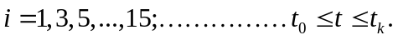
Начальные данные:
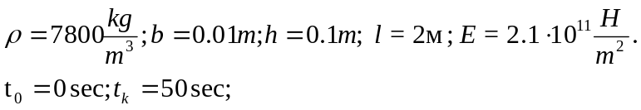
Шаг дискретизации времени:
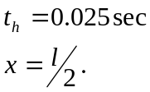

2. Описание программы

2.1 Физическая структура программы
Софт реализован на С# в среде разработки Visual Studio 2019.
Все части программы реализованы в различных классах и проектах. Были задействованы такие технологии как COM-сервер, DLL-библиотеки, Windows Forms и т.д.
Результатом разделения и проектирования стала следующая структура файлов, классов и библиотек:
- Проект CourseWork
  - About -> About.cs – окно о программе
  - Animation -> Animation.cs – окно анимации
  - Entity -> EntityCords.cs – сущность реализующая хранение данных
  - LoadWindow -> LoadWindow.cs – окно загрузки
  - OfficeClasses -> SaverInterface.cs – интерфейс для работы с Word/Excel
  - OfficeClasses -> DataSaver – класс реализующий работу с Word/Excel
  - Form1.cs – главная форма
- Проект PresenterCOM – клиент-сервер
- COMTechnologiInterface.cs – интерфейс для COM-технологии
- PresenterInterface.cs – интерфейс для работы с презентациями
- Presenter.cs – работа с презентациями
- Проект LogicDLL – библиотека с математической логикой
- MathLogic.cs – математическая составляющая проекта

2.2 Структурная схема программы
UML-диаграмма программы показана на Рисунке 2.2.1. Отдельно с UML-диаграммой можно ознакомится в CourseWork – Report – uml.
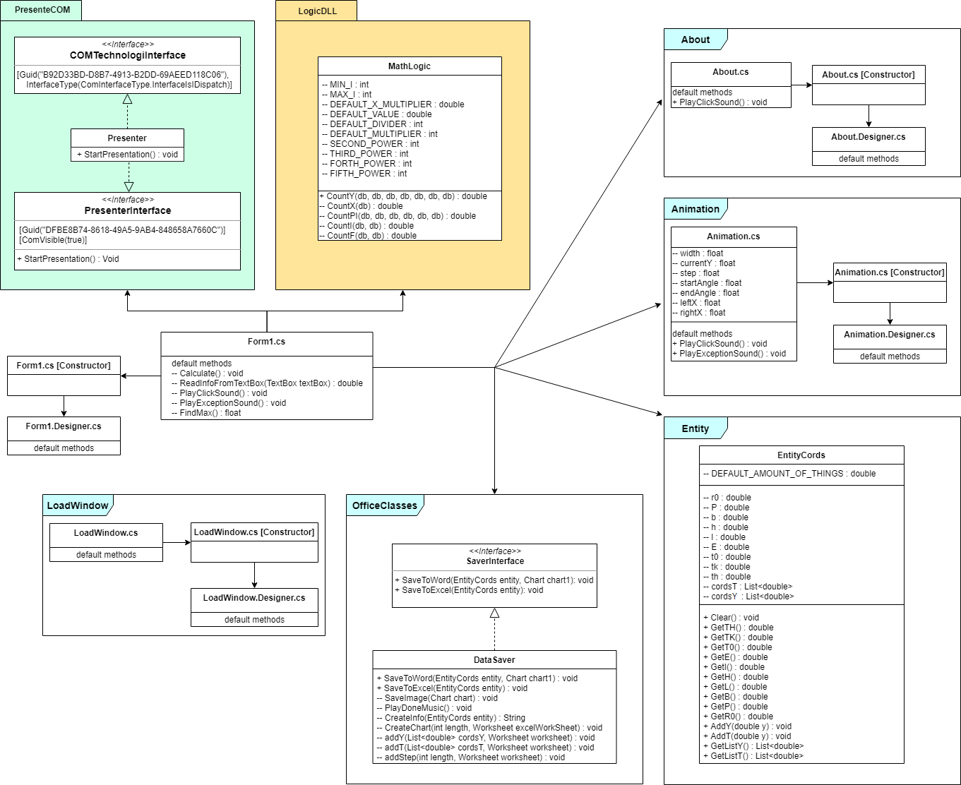
Рисунок 2.2.1 – UML-диаграмма

2.3 Описание функционала составляющих программы
Программа состоит из LogicDll. Класс MathLogic реализует методы, отображенные на UML, которые решают все математические части программы, вычисляют Pi, L, F для последующего вычисления колебаний.
PresenterCOM состоит из класса, его интерфейса и связующего интерфейса с COM-технологией. Единственный метод класса Presenter – StartPresentation() отвечает за запуск презентации.
Основная программа разбита на несколько частей, они представлены на UML-диаграмме и выдели голубым цветом. Классы About, Animation, LoadWindow представляют собой простые формы с минимальным функционалом и служат лишь визуализацией тех или иных действий.
Класс EntityCords в папке Entity представляет собой сущность, содержащую все данные о последнем вычислении. Она обладает полями, введёнными пользователем, а также 2-мя полями-списками cordsY и cordsT, которые представляют собой значение пиковой точки колебания в определенную единицу времени. Также данный класс обладает методами типа Get…(), который возвращает значение поля, AddY(), AddT() – методы для заполнения полей cordsY и cordsT и метод Clear(), отчищающий сущность.
OfficeClasses – представлен классом и интерфейсом, которые реализуют работу с Excel и Word. Два основных метода SaveToWord, SaveToExcel предназначены для непосредственной записи данных в файл. Остальные методы являются вспомогательными, например SaveImage() – создает картинку на основе графика в программе, CreateInfo() – генерирует строку данных для записи в Word, CreateChart() – строит график по точкам в Excel.

2.4 Дополнительная информация о составляющих программы
Для нормального функционирования программы кроме основного кода необходимо использование дополнительных компонентов, таких как звуки, картинки, файлы для вывода информации, отчет, help и т.д.
Для хранения изображений в проекте создана папка pictures, отвечающая за хранение визуальных составляющих.
Звуковое сопровождение хранится в папке sounds.
Отчет по программе и UML-диаграмма хранятся в разделе report текущего проекта.
За хранение всех исходников, а также готового проекта Help отвечает репозиторий help данного каталога.
Результаты вывод в Excel, Word, PowerPoint расположены в папке exports.

3. Руководство пользователя
При запуске программы на экране отображается окно загрузки(приветствия) Рисунок 3.1.
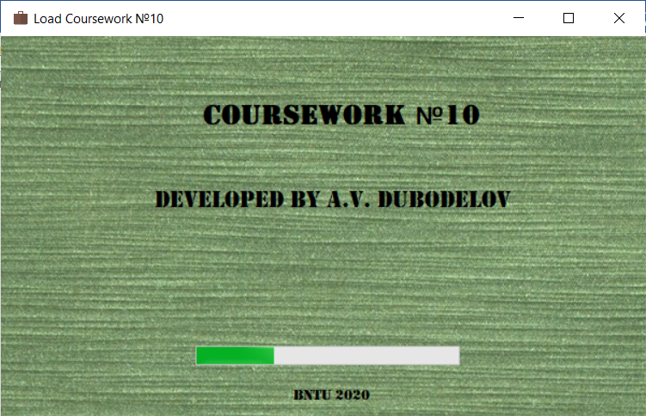
Рисунок 3.1 – Окно загрузки.
Далее отображается основное окно программы Рисунок 3.2. Через данное окно осуществляется контроль за всеми действиями. Для начала использования нужно нажать клавишу “Calculate”. После чего начнется заполнения таблицы и графиков.
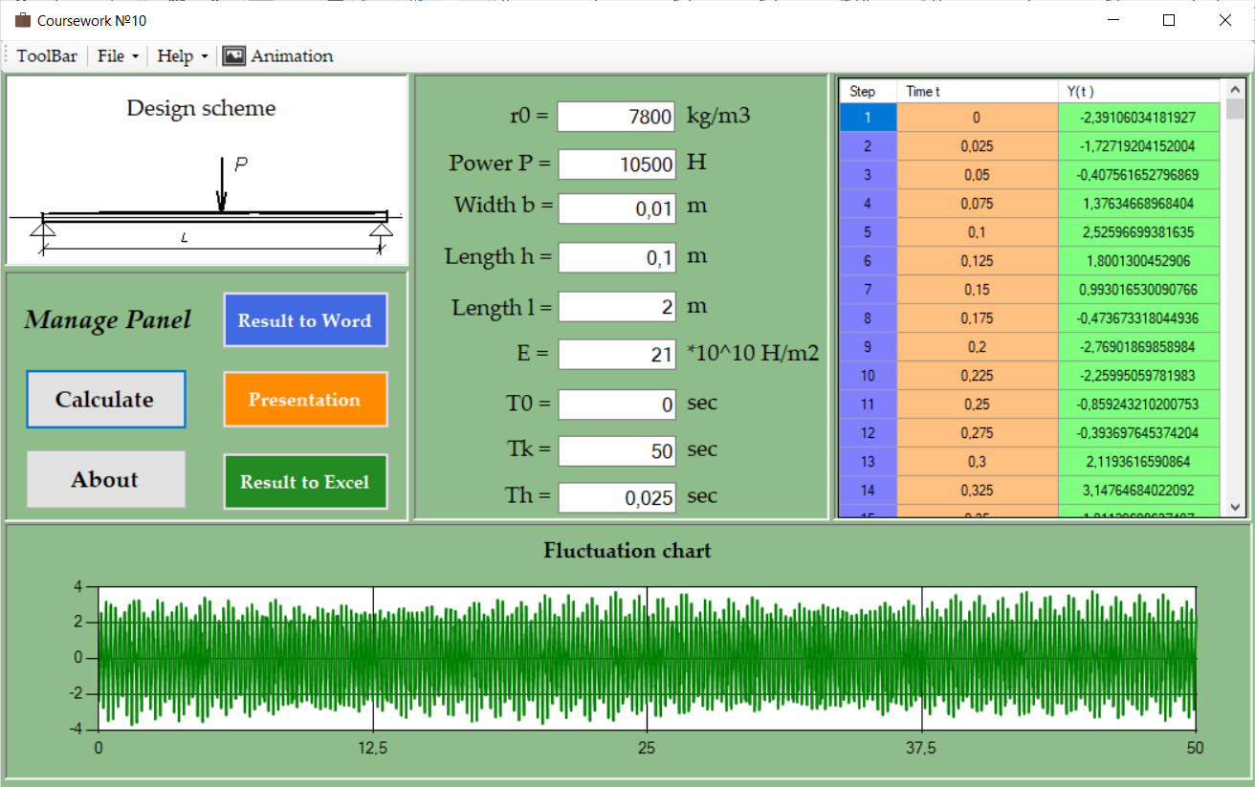
Рисунок 3.2 – Окно загрузки.
После полного построения графика и заполнения таблицы и графика открывается доступ к кнопкам “Result to Word”, “Result to Excel”, “Animation”.
Первые две кнопки можно найти на Manage Panel, ToolBar и п по нажатию правой кнопкой мыши, данные кнопки предназначены для вывода информации в Excel и Word.
Кнопка “Animation” доступна из ToolBar. При нажатии на кнопку открывается окно анимации Рисунок 3.3. Для отображения колебаний нужно убрать давящую силу нажатием кнопки “Remove Force”.
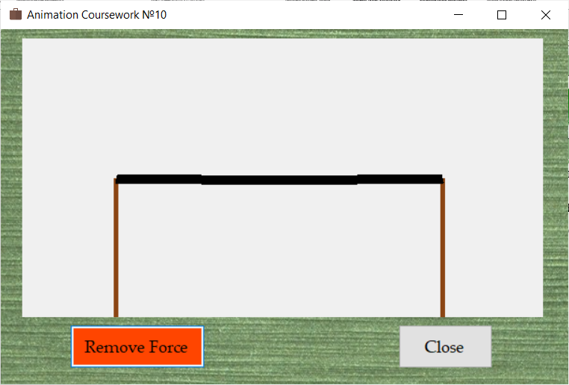
Рисунок 3.3 – Окно анимации.
Если колебания очень слабы или наоборот мощные, и не будут видны в окне отображения, то раздастся звуковое оповещение и выведется предупреждающее окно о невозможности демонстрации колебания Рисунок 3.4.
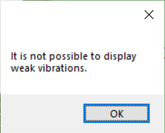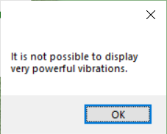
Рисунок 3.4 – Оповещения о невозможности демонстрации колебаний.
Также из основного рабочего окна можно открыть окно “About” Рисунок 3.5 нажав по одноименной клавише на Manage Panel или во вкладке Help в ToolBar.
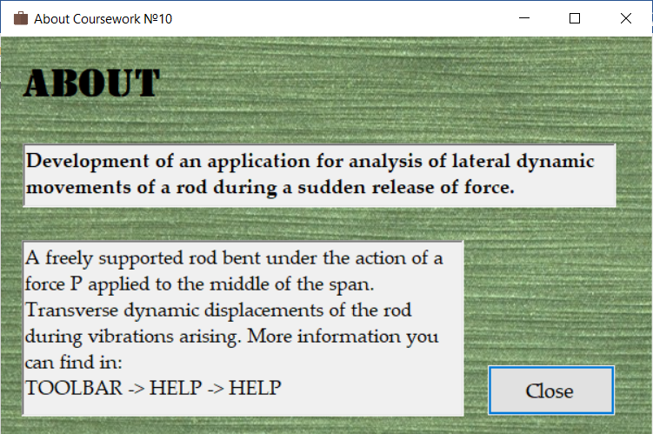
Рисунок 3.5 – Окно About.
Кнопка “Presentation” отвечает за демонстрацию презентации о программе. При использовании нелицензионного софта PowerPoint может возникнуть ошибка, об этом оповестит звуковой сигнал и окно оповещения Рисунок 3.6. После чего можно нажать на кнопку повторно и просмотреть презентацию.
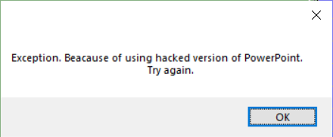
Рисунок 3.6 – Оповещение об использовании взломанной версии Power Point.
Последней функцией программы является вкладка Help -> Help в ToolBar. Данная кнопка вызывает help-файл программы Рисунок 3.7, в котором описаны все ее возможности.
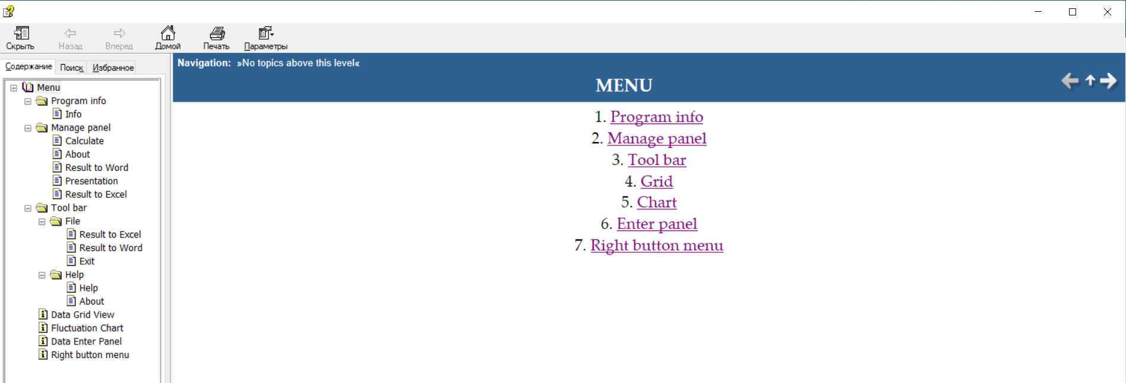
Рисунок 3.7 – Help-файл программы.

4. Методика испытаний
Входными данными в программе являются: плотность r0 (кг/м³), сила приложения P (H), ширина, высота и длина балки b, h, l (м), модуль Юнга E, 10¹⁰ (Н/м² ), время начального T0 и конечного Th моменты приложения силы (с). А также частота построений по секундам Tk.
Ввод данных отслеживается внутри программы. При некорректном вводе данных произойдет звуковое оповещение и отобразится оповещение о некорректности данных Рисунок 4.1.
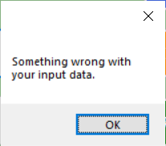
Рисунок 4.1 – Оповещение о некорректных данных
Софт был протестирован и отлажен путем тестирования различных данных на разных компьютерах при этом программа не дала ни одного сбоя, что говорит о хорошем качестве написанного кода. На Рисунках 4.2, 4.3, 4.4 показаны примеры тестирований.
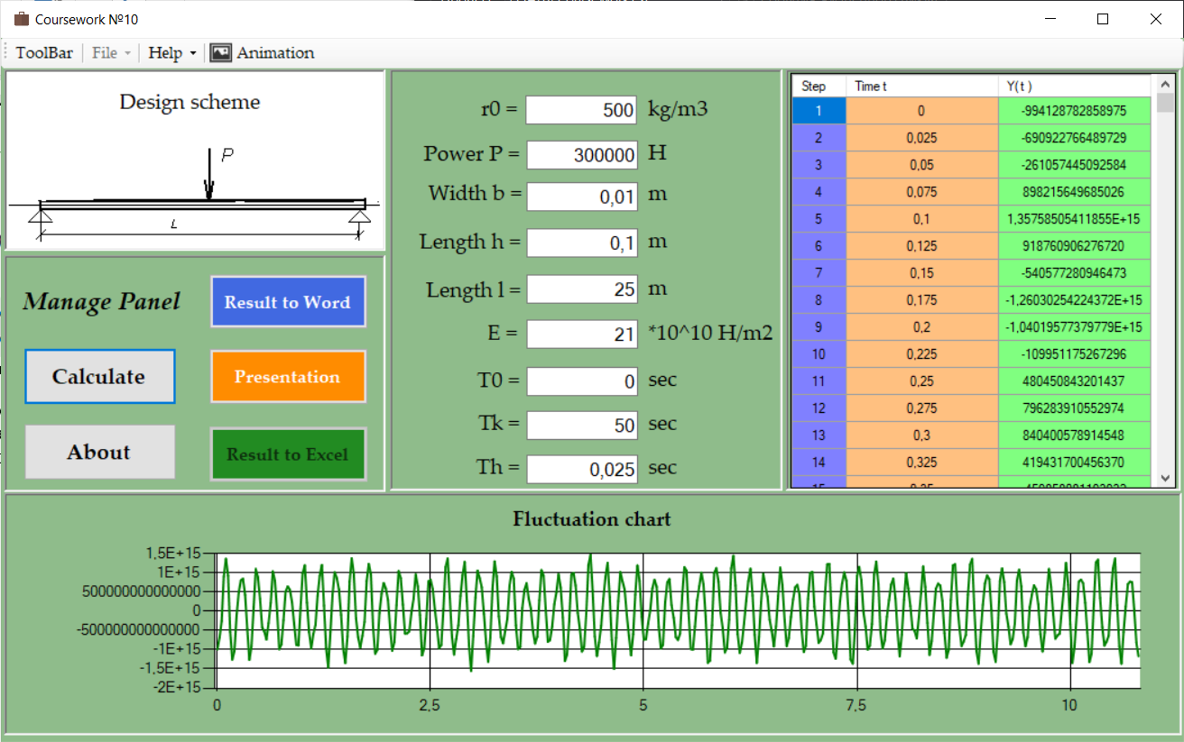
Рисунок 4.2 – 1-й тест программы
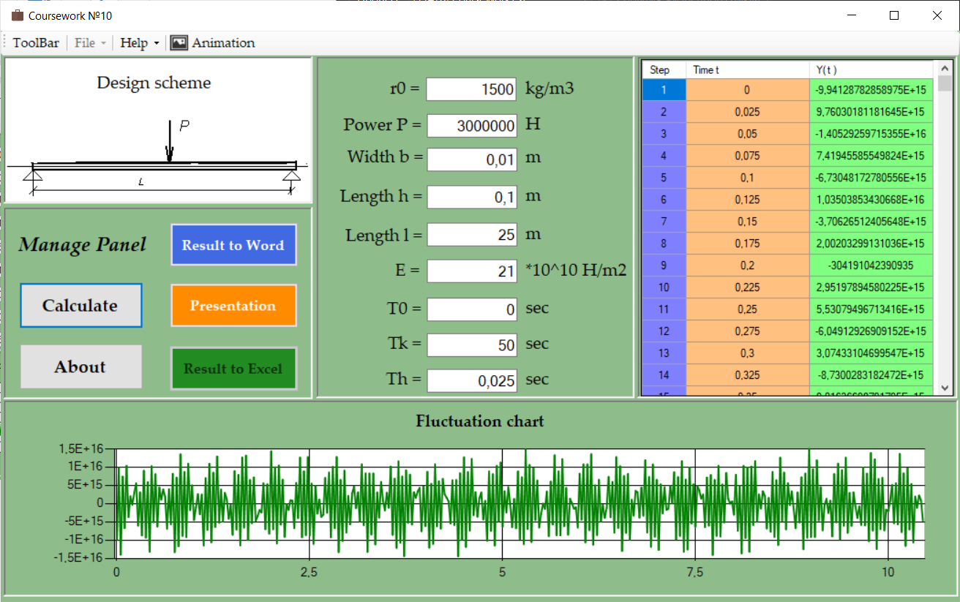
Рисунок 4.3 – 2-й тест программы
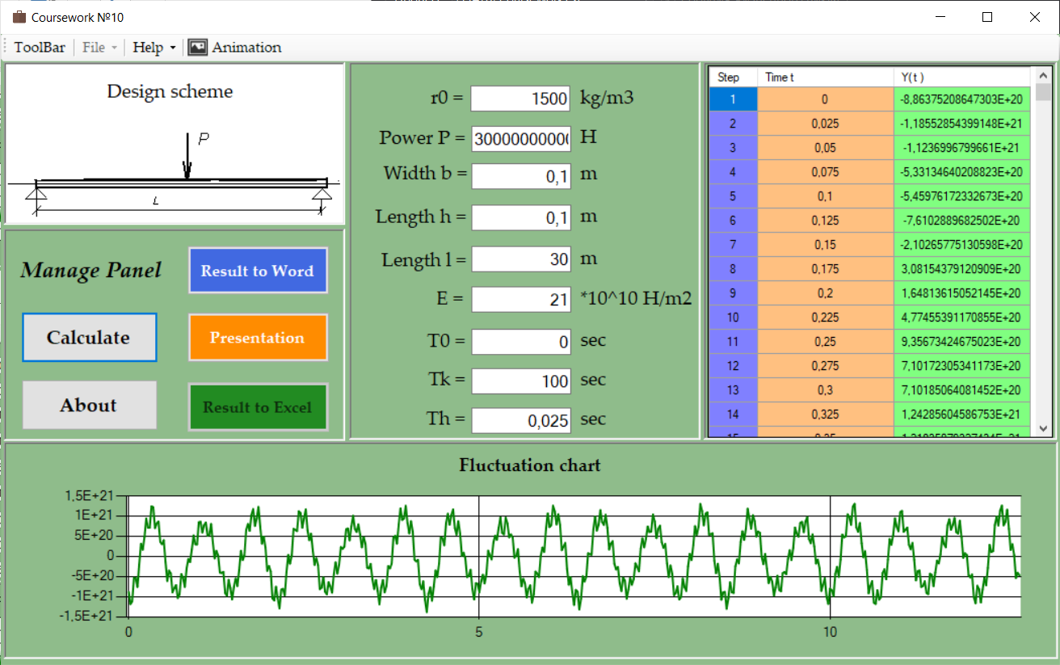
Рисунок 4.4 – 3-й тест программы

5. Выводы
Разработанный софт позволяет анализировать поперечные динамические перемещения стержней различной плотности при внезапном снятии силы. Программа предоставляет информацию в реальном времени в виде расчетной таблицы и графика. При колебаниях средней величины можно также наблюдать их визуальное представление.
Реализована вся математическая часть в соответствии с поставленными условиями.
Разработана динамическая библиотека и справочная система.
Успешно внедрена COM-технология для работы с PowerPoint, а также многопоточная работа с Word и Excel, что позволяет обрабатывать несколько действий параллельно друг другу.
Успешные тесты и стабильная работа, продемонстрированная на испытаниях, говорит о готовности программы к релизу и запуску ее первой пробной версии.

Литература

- Елманова Н., Трепалин С., Тенцер А.- Delphi 6 и технология COM.
- Фаронов В.В. Delphi 5. Учебный курс.-М.: "Нолидж", 1998.-400с.
- Фурунжиев Р.И. - Автоматизированное проектирование колебательных систем. Монография. - Мн.: Выш.шк, 1977. - 452 с.
- Фурунжиев Р.И., Гурский Н.Н. - Применение математических методов и ЭВМ. Программное моделирование систем. - Мн.: Выш. шк. 1991. – 250 с.
- C.Бобровский - Delphi 7. Учебный курс.

Приложение А. Листинг программы

CourseWork.Program.cs
using System;
using System.Collections.Generic;
using System.Linq;
using System.Threading.Tasks;
using System.Windows.Forms;

namespace CourseWork
{
static class Program
{
/// <summary>
/// The main entry point for the application.
/// </summary>
[STAThread]
static void Main()
{
Application.EnableVisualStyles();
Application.SetCompatibleTextRenderingDefault(false);
Application.Run(new LoadWIndow.Form1());
}
}
}

CourseWork.Form1.cs
using System;
using System.Collections.Generic;
using System.ComponentModel;
using System.Data;
using System.Drawing;
using System.Linq;
using System.Text;
using System.Threading.Tasks;
using System.Windows.Forms;
using CourseWork.Entity;
using OfficeClasses;
using System.Media
using LogicDLL;
using PresenterCOM;
namespace CourseWork
{
public partial class Form1 : Form
{
private readonly SaverInterface saver = new DataSaver();
private readonly PresenterInterface presenter = new Presenter();
private readonly MathLogic mathLogic = new MathLogic();
private EntityCords entity;
public Form1()
{
InitializeComponent();
//lab 12
this.label18 = new System.Windows.Forms.Label(); // 1
this.textBox9 = new System.Windows.Forms.TextBox(); // 2
this.toolStripMenuItem4 = new System.Windows.Forms.ToolStripMenuItem(); // 3
this.pictureBox2 = new System.Windows.Forms.PictureBox(); // 4
this.button1 = new System.Windows.Forms.Button(); // 5
//1
this.label18.AutoSize = true;
this.label18.Font = new System.Drawing.Font("Palatino Linotype", 13.8F, System.Drawing.FontStyle.Regular, System.Drawing.GraphicsUnit.Point, ((byte)(0)));
this.label18.ForeColor = System.Drawing.Color.Black;
this.label18.Location = new System.Drawing.Point(296, 415);
this.label18.Name = "label18";
this.label18.Size = new System.Drawing.Size(48, 32);
this.label18.TabIndex = 26;
this.label18.Text = "sec";
//2
this.textBox9.Font = new System.Drawing.Font("Microsoft Sans Serif", 12F, System.Drawing.FontStyle.Regular, System.Drawing.GraphicsUnit.Point, ((byte)(204)));
this.textBox9.Location = new System.Drawing.Point(159, 418);
this.textBox9.Name = "textBox9";
this.textBox9.Size = new System.Drawing.Size(131, 30);
this.textBox9.TabIndex = 17;
this.textBox9.Text = "0,025";
this.textBox9.TextAlign = System.Windows.Forms.HorizontalAlignment.Right;
//3
this.toolStripMenuItem4.Font = new System.Drawing.Font("Palatino Linotype", 10.2F, System.Drawing.FontStyle.Regular, System.Drawing.GraphicsUnit.Point, ((byte)(204)));
this.toolStripMenuItem4.Name = "toolStripMenuItem4";
this.toolStripMenuItem4.Size = new System.Drawing.Size(208, 28);
this.toolStripMenuItem4.Text = "Result to Word";
this.toolStripMenuItem4.Click += new System.EventHandler(this.toolStripMenuItem4_Click);
//4
this.pictureBox2.Location = new System.Drawing.Point(270, 370);
this.pictureBox2.Name = "pictureBox2";
this.pictureBox2.Size = new System.Drawing.Size(1168, 356);
this.pictureBox2.TabIndex = 27;
this.pictureBox2.TabStop = false;
//5
this.button1.Cursor = System.Windows.Forms.Cursors.Hand;
this.button1.Font = new System.Drawing.Font("Palatino Linotype", 13.8F, System.Drawing.FontStyle.Bold, System.Drawing.GraphicsUnit.Point, ((byte)(204)));
this.button1.Location = new System.Drawing.Point(20, 98);
this.button1.Name = "button1";
this.button1.Size = new System.Drawing.Size(182, 63);
this.button1.TabIndex = 0;
this.button1.Text = "Calculate";
this.button1.UseVisualStyleBackColor = true;
this.button1.Click += new System.EventHandler(this.button1_Click);
}
private void Form1_Load(object sender, EventArgs e)
{
}

//////////////////////////BUTTON CALCULATE/////////////////////////

private void button1_Click(object sender, EventArgs e)
{
PlayClickSound();

try
{
toolStripButton1.Enabled = true;
contextMenuStrip1.Enabled = true;
contextMenuStrip1.Items[0].Enabled = true;
button2.Enabled = true;
double r0 = readInfoFromTextBox(textBox1);
double P = readInfoFromTextBox(textBox2);
double b = readInfoFromTextBox(textBox3);
double h = readInfoFromTextBox(textBox4);
double l = readInfoFromTextBox(textBox5);
double E = readInfoFromTextBox(textBox6) * 10e10;
double t0 = readInfoFromTextBox(textBox7);
double tk = readInfoFromTextBox(textBox8);
double th = readInfoFromTextBox(textBox9);
entity = new EntityCords(r0, P, b, h, l, E, t0, tk, th);
chart1.Series[0].Points.Clear();
dataGridView1.Rows.Clear();
entity.Clear();

Calculate();

button5.Enabled = true;
toolStrip1.Items[2].Enabled = true;
contextMenuStrip1.Items[1].Enabled = true;
}
catch(Exception exception)
{
PlayExceptionSound();
MessageBox.Show("Something wrong with \nyour input data.");
}
}

//////////////////////////RIGHT BUTTON MENU/////////////////////////

private void Form1_MouseUp(object sender, MouseEventArgs e)
{
if (e.Button == MouseButtons.Right)
{
contextMenuStrip1.Show(MousePosition, ToolStripDropDownDirection.Right);
}
}

//////////////////////////PRESENTATION/////////////////////////

private void button4_Click(object sender, EventArgs e)
{
PlayClickSound();
try
{
presenter.StartPresintation();
}
catch(Exception exception)
{
PlayExceptionSound();
MessageBox.Show("Exception. Beacause of using hacked version of PowerPoint.\n \t\tTry again.");
}
}

//////////////////////////HELP/////////////////////////

private void toolStripMenuItem6_Click(object sender, EventArgs e)
{
PlayClickSound();
Help.ShowHelp(null, @"E:\courseWork\CourseProject\CourseWork\CourseWork\help\CourseWorkHelp.chm");
}

//////////////////////////EXIT////////////////////////

private void toolStripMenuItem5_Click(object sender, EventArgs e)
{
PlayClickSound();
Application.Exit();
}

//////////////////////////ABOUT/////////////////////////

private void button3_Click(object sender, EventArgs e)
{
PlayClickSound();
Form about = new About.About();
about.Show();

}
private void toolStripMenuItem7_Click(object sender, EventArgs e)
{
PlayClickSound();
Form about = new About.About();
about.Show();

}

///////////////////////////WORD/////////////////////////

private void button2_Click(object sender, EventArgs e)
{
PlayClickSound();
saver.SaveToWord(entity, chart1);
}

private void toolStripMenuItem4_Click(object sender, EventArgs e)
{
PlayClickSound();
saver.SaveToWord(entity, chart1);

}
private void toolStripMenuItem1_Click(object sender, EventArgs e)
{
PlayClickSound();
saver.SaveToWord(entity, chart1);

}

///////////////////////////EXCEL/////////////////////////

private void button5_Click(object sender, EventArgs e)
{
PlayClickSound();
saver.SaveToExcel(entity);
}
private void toolStripMenuItem3_Click(object sender, EventArgs e)
{
PlayClickSound();
saver.SaveToExcel(entity);
}
private void toolStripMenuItem2_Click(object sender, EventArgs e)
{
PlayClickSound();
saver.SaveToExcel(entity);
}

//////////////////////////////ANIMATION//////////////////////////////

private void toolStripButton1_Click(object sender, EventArgs e)
{
PlayClickSound();

float max = FindMax();
Form animation = new Animation.Animation(max);
animation.Show();
}

///////////////////////////ADDED FUNCTIONS/////////////////////////

private void Calculate()
{
int step = 1;
double th = entity.GetTH();
double t0 = entity.GetT0();
double tk = entity.GetTK();
double r0 = entity.GetR();
double h = entity.GetH();
double b = entity.GetB();
double l = entity.GetL();
double E = entity.GetE();
double P = entity.GetP();
while (t0 <= tk)
{
double resultY = mathLogic.CountY(r0, b, h, l, E, t0, P);
dataGridView1.Rows.Add(step, t0, resultY);
chart1.Series[0].Points.AddXY(t0, resultY);
entity.AddT(t0);
entity.AddY(resultY)
t0 += th;
t0 = Math.Round(t0, 3);
step++;
System.Threading.Thread.Sleep(1);
Application.DoEvents();
}
}
private double readInfoFromTextBox(TextBox textBox)
{
return Convert.ToDouble(textBox.Text);
}
private void PlayClickSound()
{
SoundPlayer doneSound = new SoundPlayer(@"E:\courseWork\CourseProject\CourseWork\CourseWork\sounds\soundClick.wav");
doneSound.Play();
}
private void PlayExceptionSound()
{
SoundPlayer doneSound = new SoundPlayer(@"E:\courseWork\CourseProject\CourseWork\CourseWork\sounds\soundException.wav");
doneSound.Play();
}
private float FindMax()
{
float max = 0;

foreach(float number in entity.GetListY())
{
if(number > max)
{
max = number;
}
}
return max;
}
}
}

CourseWork.About.About.cs
using System.Linq;
using System.Media;
using System.Text;
using System.Threading.Tasks;
using System.Windows.Forms;

namespace CourseWork.About
{
public partial class About : Form
{
public About()
{
InitializeComponent();

label1.Parent = pictureBox2;
}
private void button1_Click(object sender, EventArgs e)
{
PlayClickSound();
this.Close();
}
private void PlayClickSound()
{
SoundPlayer doneSound = new SoundPlayer(@"E:\courseWork\CourseProject\CourseWork\CourseWork\sounds\soundClick.wav");
doneSound.Play();
}
}
}

CourseWork.Animation.Animation.cs
using System;
using System.Collections.Generic;
using System.ComponentModel;
using System.Data;
using System.Drawing;
using System.Linq;
using System.Media;
using System.Text;
using System.Threading.Tasks;
using System.Windows.Forms;
namespace CourseWork.Animation
{
public partial class Animation : Form
{
private readonly static float DEFAULT_X1 = 100.0F;
private readonly static float DEFAULT_X2 = 450.0F;
private readonly static float DEFAULT_Y = 150.0F;
private readonly static float MAX_WIDTH = 150.0F;
private readonly static float MIN_WIDTH = 0.86F;
// карандаш для рисования
private bool isForce = true;
private float width;
private float currentY;
private float step;
private float startAngle = 180.0F;
private float endAngle = 180.0F;
private float leftX = DEFAULT_X1;
private float rightX = DEFAULT_X2;
public Animation(float width)
{
InitializeComponent();
this.width = width;
this.currentY = width;
this.step = width / 10;
}
private void Animation_Load(object sender, EventArgs e)
{
}
private void button1_Click(object sender, EventArgs e)
{
PlayClickSound();
timer1.Stop();
this.Close();
}
private void PlayClickSound()
{
SoundPlayer doneSound = new SoundPlayer(@"E:\courseWork\CourseProject\CourseWork\CourseWork\sounds\soundClick.wav");
doneSound.Play();
}
private void PlayExceptionSound()
{
SoundPlayer doneSound = new SoundPlayer(@"E:\courseWork\CourseProject\CourseWork\CourseWork\sounds\soundException.wav");
doneSound.Play();
}
private void pictureBox1_Paint(object sender, PaintEventArgs e)
{
Pen aniamationPen = new Pen(Color.Black, 10);
Pen staticFigure = new Pen(Color.SaddleBrown, 5);
Pen power = new Pen(Color.Red, 4);
int staticFigure1X1 = 100;
int staticFigure1X2 = 100;
int staticFigure1Y1 = 150;
int staticFigure1Y2 = 400;
int staticFigure2X1 = 450;
int staticFigure2X2 = 450;
int staticFigure2Y1 = 150;
int staticFigure2Y2 = 400;
e.Graphics.DrawLine(staticFigure, new Point(staticFigure1X1, staticFigure1Y1), new Point(staticFigure1X2, staticFigure1Y2));
e.Graphics.DrawLine(staticFigure, new Point(staticFigure2X1, staticFigure2Y1), new Point(staticFigure2X2, staticFigure2Y2));
if (isForce)
{
int x1 = (int)DEFAULT_X1;
int x2 = (int)DEFAULT_X2;
int y1 = (int)DEFAULT_Y;
int y2 = (int)DEFAULT_Y;
int powerLineX1 = 275;
int powerLineX2 = 275;
int powerLineY1 = 140;
int powerLineY2 = 110;
Point[] polygon = new Point[] { new Point(270, 138), new Point(280, 138), new Point(275, 143) };
e.Graphics.DrawLine(aniamationPen, new Point(x1, y1), new Point(x2, y2));
e.Graphics.DrawLine(power, new Point(powerLineX1, powerLineY1), new Point(powerLineX2, powerLineY2));
e.Graphics.DrawPolygon(power, polygon);
e.Graphics.DrawString("Pressing force", new Font("Palatino Linotype", 14), Brushes.Red, 215, 75);
e.Graphics.DrawString(" We can display vibrations with level more then 0.86 and less then 150.", new Font("Palatino Linotype", 12), Brushes.DarkGreen, 0, 220);
e.Graphics.DrawString("\t\t\tYour vibration level: " + width, new Font("Palatino Linotype", 11), Brushes.DarkGreen, 0, 260);
}
else
}
if (currentY + step > width)
{
step = -step;
}
if (currentY + step <= 0)
{
step = Math.Abs(step);

if (startAngle == 180.0F)
{
startAngle = 0.0F;
endAngle = 180.0F;
}
else
{
startAngle = 180.0F;
endAngle = 180.0F;
}
}
currentY += step;
e.Graphics.DrawArc(aniamationPen, leftX, DEFAULT_Y - currentY, rightX - leftX, currentY + currentY, startAngle, endAngle);
}
}
private void button2_Click(object sender, EventArgs e)
{
PlayClickSound();
isForce = false;

if (width > MAX_WIDTH)
{
PlayExceptionSound();
MessageBox.Show("It is not possible to display\nvery powerful vibrations.");
}
else if (width < MIN_WIDTH)
{
PlayExceptionSound();
MessageBox.Show("It is not possible to display\nweak vibrations.");
}
else
{
timer1.Interval = 50; //интервал 20 мс
timer1.Tick += new EventHandler(timer1_Tick);
timer1.Start();
}
}
private void timer1_Tick(object sender, EventArgs e)
{
pictureBox1.Invalidate();
}
}
}

CourseWork.Entity.EntityCords.cs
using System;
using System.Collections.Generic;
using System.Linq;
using System.Text;
using System.Threading.Tasks;
namespace CourseWork.Entity
{
public class EntityCords
{
private static readonly double DEFAULT_AMOUNT_OF_THINGS = 0;
private double r0 = DEFAULT_AMOUNT_OF_THINGS;
private double P = DEFAULT_AMOUNT_OF_THINGS;
private double b = DEFAULT_AMOUNT_OF_THINGS;
private double h = DEFAULT_AMOUNT_OF_THINGS;
private double l = DEFAULT_AMOUNT_OF_THINGS;
private double E = DEFAULT_AMOUNT_OF_THINGS;
private double t0 = DEFAULT_AMOUNT_OF_THINGS;
private double tk = DEFAULT_AMOUNT_OF_THINGS;
private double th = DEFAULT_AMOUNT_OF_THINGS;
private List<double> cordsY = new List<double>();
private List<double> cordsT = new List<double>();
public EntityCords(double r0, double P, double b, double h, double l, double E, double t0, double tk, double th)
{
this.r0 = r0;
this.P = P;
this.b = b;
this.h = h;
this.l = l;
this.E = E;
this.t0 = t0;
this.tk = tk;
this.th = th;
}
public void Clear()
{
cordsT.Clear();
cordsY.Clear();
}
public double GetTH()
{
return th;
}
public double GetTK()
{
return tk;
}
public double GetT0()
{
return t0;
}
public double GetE()
{
return E;
}
public double GetL()
{
return l;
}
public double GetH()
{
return h;
}
public double GetB()
{
return b;
}
public double GetR()
{
return r0;
}
public double GetP()
{
return P;
}
public void AddY(double y)
{
cordsY.Add(y);
}
public void AddT(double t)
{
cordsT.Add(t);
}
public List<double> GetListY()
{
return cordsY;
}
public List<double> GetListT()
{
return cordsT;
}
}
}

CourseWork.LoadWindow.LoadWindow.cs
using System;
using System.Collections.Generic;
using System.ComponentModel;
using System.Data;
using System.Drawing;
using System.Linq;
using System.Text;
using System.Threading;
using System.Threading.Tasks;
using System.Windows.Forms;
namespace CourseWork.LoadWIndow
{
public partial class Form1 : Form
{
public Form1()
{
InitializeComponent();
timer1.Start();
label1.Parent = pictureBox1;
label2.Parent = pictureBox1;
label3.Parent = pictureBox1;
}
private void progressBar1_Click(object sender, EventArgs e)
{
}
private void timer1_Tick(object sender, EventArgs e)
{
progressBar1.PerformStep();
if (progressBar1.Value == progressBar1.Maximum)
{
Thread main = new Thread(NewForm);
main.Start();

this.Close();
}
}

private static void NewForm()
{
Form mainForm = new CourseWork.Form1();
mainForm.ShowDialog();
}

}
}

CourseOfficeClasses.DataSaver.cs
using CourseWork.Entity;
using System;
using System.Collections.Generic;
using System.Linq;
using System.Media;
using System.Text;
using System.Threading.Tasks;
using System.Windows.Forms.DataVisualization.Charting;
using Microsoft.Office.Interop.Excel;
using System.Windows.Forms;
namespace OfficeClasses
{
public class DataSaver : SaverInterface
{
async void SaverInterface.SaveToExcel(EntityCords entity)
{
await Task.Run(() =>
{
Microsoft.Office.Interop.Excel.Application excelApp = new Microsoft.Office.Interop.Excel.Application();
Workbook excelWorkBook = excelApp.Workbooks.Add();
Worksheet excelWorkSheet = excelWorkBook.Worksheets.Add();
List<double> CordsY = entity.GetListY();
List<double> CordsT = entity.GetListT();
int length = CordsT.Count();
excelWorkSheet.Columns[1].Rows[1] = "Step";
excelWorkSheet.Columns[2].Rows[1] = "T";
excelWorkSheet.Columns[3].Rows[1] = "Y (T)";
AddT(CordsT, excelWorkSheet);
AddY(CordsY, excelWorkSheet);
AddStep(length, excelWorkSheet);
CreateChart(length, excelWorkSheet);
excelWorkSheet.SaveAs(@"E:\courseWork\CourseProject\CourseWork\CourseWork\exports\excel.xlsx");
excelApp.Quit();
PlayDoneSound();
});
}
async void SaverInterface.SaveToWord(EntityCords entity, System.Windows.Forms.DataVisualization.Charting.Chart chart)
{
SaveImage(chart);
await Task.Run(() =>
{
Microsoft.Office.Interop.Word.Application oneWord = new Microsoft.Office.Interop.Word.Application(); var oneDoc = oneWord.Documents.Add();
var paragraphone = oneDoc.Content.Paragraphs.Add();
String info = CreateInfo(entity);
paragraphone.Range.Text = info;
oneWord.ActiveDocument.Sections[1].Headers[Microsoft.Office.Interop.Word.WdHeaderFooterIndex.wdHeaderFooterPrimary].Range.InlineShapes.AddPicture(@"E:\courseWork\CourseProject\CourseWork\CourseWork\pictures\graphic.png");
oneDoc.SaveAs2(@"E:\courseWork\CourseProject\CourseWork\CourseWork\exports\word.docx");
oneWord.Quit();
PlayDoneSound();
});
}
private void SaveImage(System.Windows.Forms.DataVisualization.Charting.Chart chart)
{
chart.SaveImage(@"E:\courseWork\CourseProject\CourseWork\CourseWork\pictures\graphic.png", System.Drawing.Imaging.ImageFormat.Png);
}
private void PlayDoneSound()
{
SoundPlayer doneSound = new SoundPlayer(@"E:\courseWork\CourseProject\CourseWork\CourseWork\sounds\soundSave.wav");
doneSound.Play();
}
private String CreateInfo(EntityCords entity)
{
String info = " R0 = " + entity.GetR() + "\n P = " + entity.GetP() + "\n b = " + entity.GetB() + "\n h = " + entity.GetH() +
"\n l = " + entity.GetL() + "\n E = " + entity.GetE() + "\n t0 = " + entity.GetT0() + "\n th = " + entity.GetTH() + "\n tk = " +
entity.GetTK();
return info;
}
private void CreateChart(int length, Worksheet excelWorkSheet)
{
ChartObjects xlCharts = (ChartObjects)excelWorkSheet.ChartObjects(Type.Missing);
ChartObject myChart = (ChartObject)xlCharts.Add(300, 0, length/1.5, 350);
Microsoft.Office.Interop.Excel.Chart chart = myChart.Chart;
Microsoft.Office.Interop.Excel.SeriesCollection seriesCollection = (Microsoft.Office.Interop.Excel.SeriesCollection)chart.SeriesCollection(Type.Missing);
Microsoft.Office.Interop.Excel.Series series = seriesCollection.NewSeries();
series.XValues = excelWorkSheet.get_Range("B2", "B" + (length + 1));
series.Values = excelWorkSheet.get_Range("C2", "C" + (length + 1));
series.Name = "Fluctuation";
chart.ChartType = XlChartType.xlXYScatterSmooth;
}
private void AddY(List<double> cordsY, Worksheet worksheet)
{
int j = 1;
foreach (double y in cordsY)
{
worksheet.Columns[3].Rows[j + 1] = y;
j++;
}
}
private void AddT(List<double> cordsT, Worksheet worksheet)
{
int j = 1;
foreach (double t in cordsT)
{
worksheet.Columns[2].Rows[j + 1] = t;
j++;
}
}
private void AddStep(int length, Worksheet worksheet)
{
for (int i = 1; i < length + 1; i++)
{
worksheet.Columns[1].Rows[i+1] = i;
}
}
}
}

CourseOfficeClasses.SaverInterface.cs
using CourseWork.Entity;
using System;
using System.Collections.Generic;
using System.Linq;
using System.Text;
using System.Threading.Tasks;
using System.Windows.Forms.DataVisualization.Charting;
namespace OfficeClasses
{
interface SaverInterface
{
void SaveToWord(EntityCords entity, Chart chart1);
void SaveToExcel(EntityCords entity);
}
}

LogicDLL.MathLogic.cs
using System;
using System.Collections.Generic;
using System.Linq;
using System.Text;
using System.Threading.Tasks;
namespace LogicDLL
{
public class MathLogic
{
private static readonly int MIN_I = 1;
private static readonly int MAX_I = 15;
private static readonly double DEFAULT_X_MULTIPLIER = 0.5;
private static readonly double DEFAULT_VALUE = 0;
private static readonly int DEFAULT_DIVIDER = 12;
private static readonly int DEFAULT_MULTIPLIER = 2;
private static readonly int SECOND_POWER = 2;
private static readonly int THIRD_POWER = 3;
private static readonly int FORTH_POWER = 4;
private static readonly int FIFTH_POWER = 5;
public double CountY(double r0, double b, double h, double l, double E, double t, double P)
{
double secondPart = DEFAULT_VALUE;
double I = CountI(b, h);
double x = CountX(l);
double firstPart = ((DEFAULT_MULTIPLIER * P * Math.Pow(l, THIRD_POWER * FORTH_POWER)) / (Math.Pow(Math.PI, FIFTH_POWER) * E * I));
for (int i = MIN_I; i < MAX_I; i++)
{
double Pi = CountPi(i, l, E, r0, b, h);
double sin = Math.Sin((i * Math.PI * x / l));
double cos = Math.Cos(Pi * t);
double addedPart = (-1 * Math.Exp(i - 1 / 2) / Math.Pow(i, FORTH_POWER)) * sin * cos;
secondPart += addedPart;
}
double result = firstPart * secondPart;
return result;
}
private double CountX(double l)
{
double result = l * DEFAULT_X_MULTIPLIER;
return result;
}
private double CountPi(int i, double l, double E, double r0, double b, double h)
{
double F = CountF(b, h);
double I = CountI(b, h);
double firstPart = (Math.Pow(i, SECOND_POWER) * Math.Pow(Math.PI, SECOND_POWER)) / Math.Pow(l, SECOND_POWER);
double sqrtPart = Math.Sqrt((E * I) / (r0 * F));
double result = firstPart * sqrtPart;
return result;
}
private double CountI(double b, double h)
{
double result = (b * Math.Pow(h, THIRD_POWER)) / DEFAULT_DIVIDER;
return result;
}
private double CountF(double b, double h)
{
double result = b * h;
return result;
}
}
}

PresenterCOM.COMTechnologiInterface
using System;
using System.Collections.Generic;
using System.Linq;
using System.Runtime.InteropServices;
using System.Text;
using System.Threading.Tasks;
namespace PresenterCOM
{
[Guid("B92D33BD-D8B7-4913-B2DD-69AEED118C06"),
InterfaceType(ComInterfaceType.InterfaceIsIDispatch)]
interface COMTechnologiInterface
{
}
}

PresenterCOM.Presenter
using System;
using System.Collections.Generic;
using System.Linq;
using System.Runtime.InteropServices;
using System.Text;
using System.Threading;
using System.Threading.Tasks;
using Microsoft.Office.Core;
using Microsoft.Office.Interop.PowerPoint;
namespace PresenterCOM
{
[Guid("1E363574-5AC1-4825-8C55-492411BE334B")]
[ClassInterface(ClassInterfaceType.None)]
[ComSourceInterfaces(typeof(COMTechnologiInterface))]
[ComVisible(true)]
public class Presenter : PresenterInterface
{
void PresenterInterface.StartPresintation()
{
Application ppApp = new Application();
ppApp.Visible = MsoTriState.msoTrue;
Presentations ppPresens = ppApp.Presentations;
Presentation objPres = ppPresens.Open(@"E:\\courseWork\\CourseProject\\CourseWork\\CourseWork\\exports\\presentation.pptx", MsoTriState.msoFalse, MsoTriState.msoTrue, MsoTriState.msoTrue);
Slides objSlides = objPres.Slides;
int n = objSlides.Count; //получаю количество слайдов в показываемой презентации
SlideShowWindows objSSWs;
SlideShowSettings objSSS;
objSSS = objPres.SlideShowSettings;
objSSS.EndingSlide = n - 2;
objSSS.Run();
objSSWs = ppApp.SlideShowWindows
Thread.Sleep(n * 5000);// пауза между слайдами так как 1 секунда переход 2 секунды слайд
objPres.Close();
ppApp.Quit();
//закрываем потоки
var processes = System.Diagnostics.Process.GetProcessesByName("POWERPNT");
foreach (var p in processes)
{
p.Kill();
}
}

}
}

PresenterCOM.PresenterInterface
using System;
using System.Collections.Generic;
using System.Linq;
using System.Runtime.InteropServices;
using System.Text;
using System.Threading.Tasks;

namespace PresenterCOM
{
[Guid("DFBE8B74-8618-49A5-9AB4-848658A7660C")]
[ComVisible(true)]
public interface PresenterInterface
{
[DispId(1)]
void StartPresintation();

}
}

